**Группа 13-14**

**Начала математического анализа**

**Тема: Решение примеров на нахождения промежутков монотонности, экстремумов,**

**Нахождение наибольшего и наименьшего значения функции.**

Проверь как заполнил таблицу с прошлого занятия.

**Алгоритм нахождения наибольшее и наименьшее значения функции**

**Таблица 1**

|  |  |
| --- | --- |
| **Этапы** | **Пример для функции**  **у = на отрезке** |
| **1. Найти область определения функции.** | **D( у) =** R |
| **2. Найти производную** | **.** = 2х – 8. |
| **3. Найти на данном отрезке критические точки, т. е. точки, в которых** **= 0 или не существует.** | **D (**) **= R.**  = **0**  2х – 8 = 0. 2х = 8  Х = 4 |
| **4. Вычислить значения функции в критических точках и на концах отрезка.** | у(-1) = 28  у(4) = 3  у(5) = 4 |
| **5. Из вычисленных значений выбрать наименьшее и наибольшее.** | max у(x) = у( -1 ) = 28  min у(x) = у( 4 ) = 3 |

**Разбери и запиши таблицу 2**

**Таблица 2**

|  |  |
| --- | --- |
| **Этапы** | **Пример для функции**  **f(x) = 2х3 – 3х2 – 36х +5 на отрезке [0;4]** |
| **1. Найти область определения функции.** | **D(f) = R.** |
| **2. Найти производную .** | **= 6x2 – 6x –36** |
| **3. Найти на данном отрезке критические точки, т. е. точки, в которых  = 0 или не**  **существует.** | **D () = R.**  **= 0. 6(x2 – x –6) = 0. 6.**  **x2 – x –6 = 0**  **x1 +x2 = 1**  **x1 x2 = –6. x1 = 3. x2 = –2.**  **x2 = –2** |
| **4. Вычислить значения функции в критических точках и на концах отрезка.** | **f(0) = 2 03 – 3 02 – 36 0 + 5 = 5.**  **f(3) = 2 33 – 3 32 – 36 3 + 5 = – 76.**  **f(4) = 2 43 – 3 42 – 36 4 + 5 = – 59.** |
| **5. Из вычисленных значений выбрать наименьшее и наибольшее.** | **max f(x) = f(0) = 5.**  **min f(x) = f(3) = – 76.** |

**Готовимся к контрольной работе и к экзамену.**

1. На каком из рисунков функция, заданная графиком, убывает на промежутке [0;3]? Отметьте его знаком «+» и кратко поясните, почему.

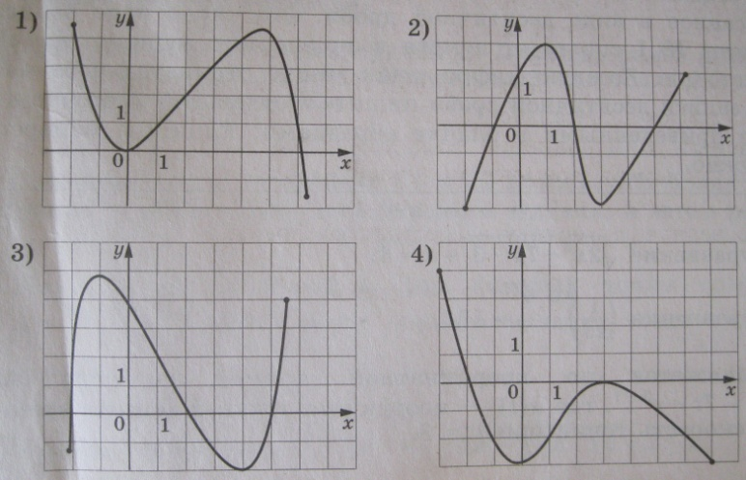

1. На рисунке изображен график функции. Укажите, промежутки возрастания и убывания функции, точки экстремума функции.

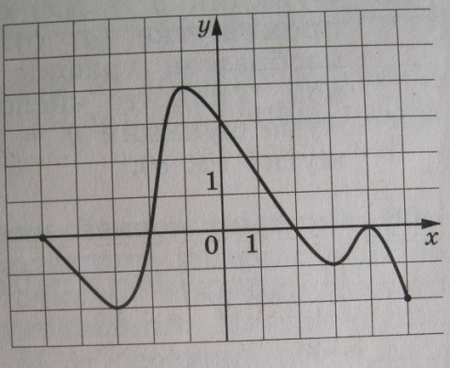

1. а)Найдите промежутки убывания функции f(х) =

б) Найдите промежутки возрастания функции f(х) =.

в) Найдите точки экстремума функции f(х) =

4. Найдите наименьшее и наибольшее значения функции: f(x) =на интервале 